方式1：filter过滤

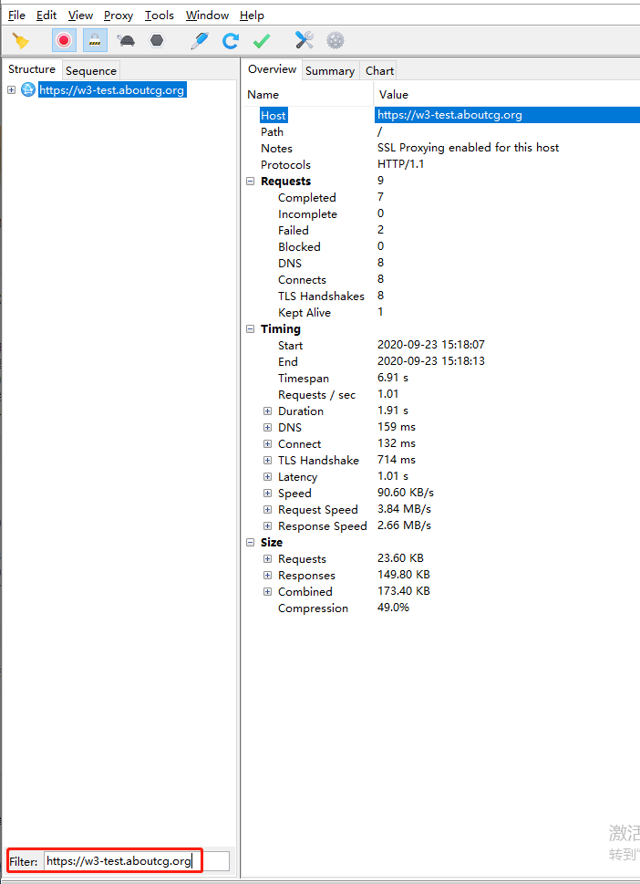

方式2：Find Session 1 ,快捷键：ctrl+F

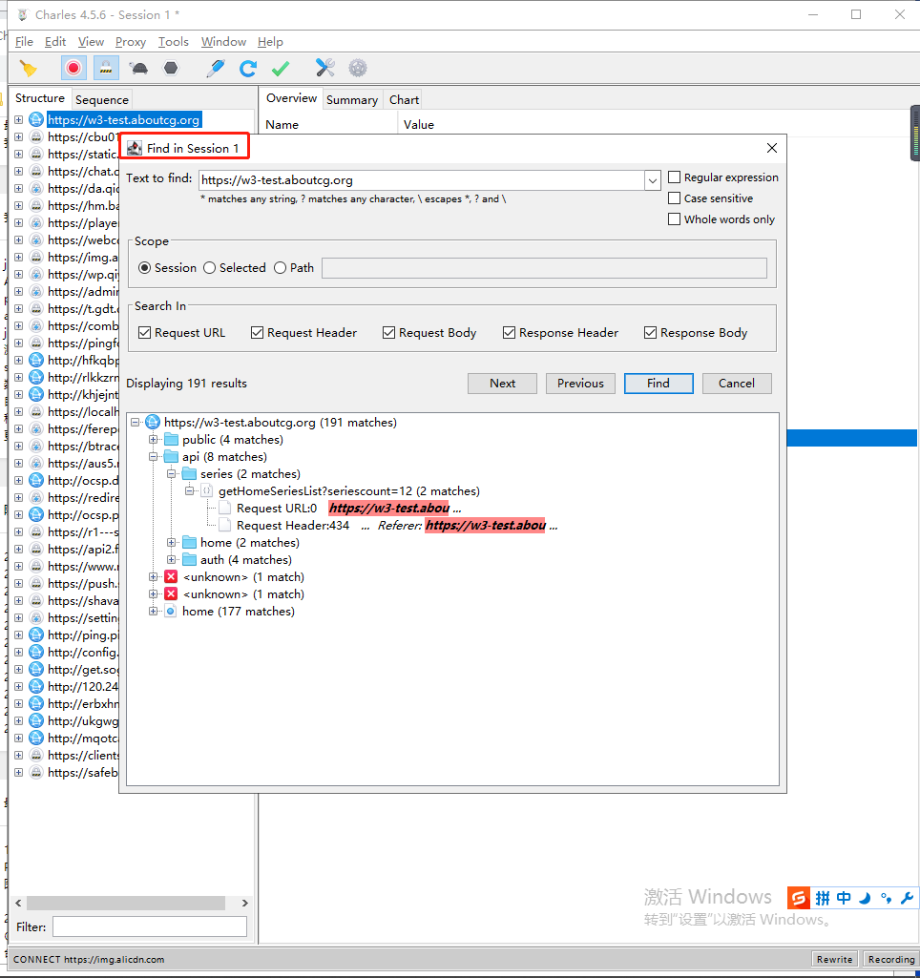

方式3：修改include域名

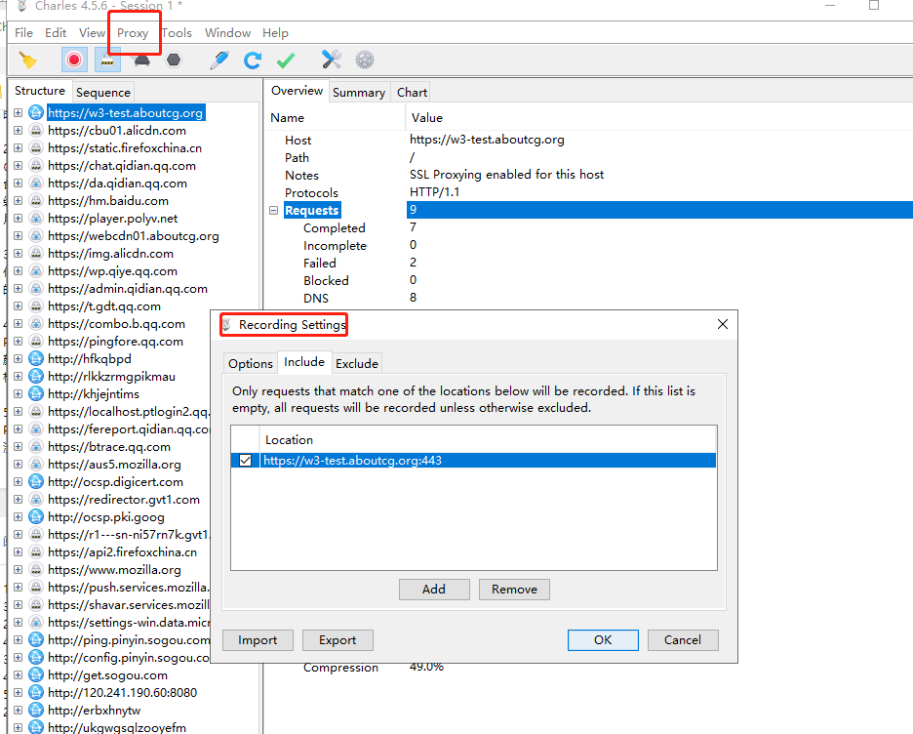

方式4:过滤域名，Focus方法

